Тетяна Сердюк,вчитель початкових класів

ТелепинськоїЗОШ І-ІІІ ступенів,Черкаська обл

**Інтегрований урок з Я досліджую світ,математики та розвитку зв’язного мовлення в 1 класі**

**Тема:Вода. Властивості води. Бережливе ставлення до води. Додавання, віднімання в межах 10**

**Ключові компетентності:**

- учень(учениця) висловлюють власну думку;

- учні долучаються до роботи відразу після вказівки вчителя;

- діють згідно прийнятими правилами поведінки на уроці;

- говорять у помірному темпі,чітко,виразно,з відповідною силою голосу;

- уміє спостерігати,робити узагальнення за результатами дослідів,спостережень;

- співпрацює в групі;

- оцінює власну діяльність на уроці

**Предметні компетентності:**

* Повторення і закріплення додавання і віднімання в межах 10;
* Формувати в учнів навички слухати,давати відповіді на запитання,висловлювати власну думку;
* Збагачувати словниковий запас учнів;
* Виховувати спостережливість,уважність,толерантність,бережливе ставлення до природи.

**Обладнання**:чарівна скринька,кольорові олівці,мірний посуд для дослідів, роздатковий матеріал

**Хід уроку**

**І.Створення емоційного настрою. Ранкова зустріч:**

Вітання

* Доброго ранку,
* Доброї днини.
* Щедро даруй ти людям,дитино.
* Доброго ранку всі хто зліва,
* Доброго ранку всі хто справа,
* Доброго ранку всім хто навпроти,
* Доброго ранку – сонечко.

Вправа комплімент(Учні разом з вчителем стають у коло і роблять компліменти)

(- У тебе сьогодні чудовий вигляд. Дякую і так…..)

Наш девіз: Настрій клас!

Погода клас!

Приєднайтеся до нас!

**Чарівна скринька**: ( діти калатають скриньку,не відкривають,дають питання)

-В скриньці лежить предмет,який полюбляють діти,особливо хлопчики, кидати у воду. Що це?( камінчик)

**Щоденні новини**:

Я дуже рада,що ви сьогодні всі на уроці.

Сьогодні ми продовжимо роботу над темою «Вода»

Дитиною дня буде – Мирослава(дитина виходить до календаря)

* Сьогодні в нас:

пора року - зима,грудень місяць,день тижня - середа,число -28листопада

Розповідь дитини про воду.

**1.Вправа на закріплення знань з математики:**

* Який день тижня був вчора?Який буде завтра?
* Скільки днів у тижні?Скільки днів ми ходимо до школи?Скільки відпочиваємо?Яких днів більше і на скільки?

**ІІ. Оголошення теми і мети уроку**

**Тема уроку** –Вода. Властивості води. Бережливе ставлення до води. Додавання і віднімання в межах 10.

**Вправа очікування:**

* Діти, а що ви очікуєте від сьогоднішнього уроку?Яким він має бути?
* Якими повинні бути діти на уроці?(повторення правил класу)
* Я сподіваюся,що наш урок буде цікавим,корисним,де кожен із вас відкриє для себе щось нове,адже ви у мене розумні,талановиті та творчі діти.

**ІІІ. Сприймання матеріалу**.

Перегляд відео «Подорож хмаринки»

(сайт «З любов’ю до дітей»

* Із чого утворюється водичка?
* Перед вами чотири хмаринки(перегляд). Чому їх чотири? Чотири пори року.
* У вас на партах є краплинки. Розфарбуйте краплинки і приклейте до тієї хмаринки,яка вам сподобалась і чому. Обгрунтуйте (діти розфарбовують краплинки і приклеюють до вподобаної хмаринки з коментуванням,чому саме ця)

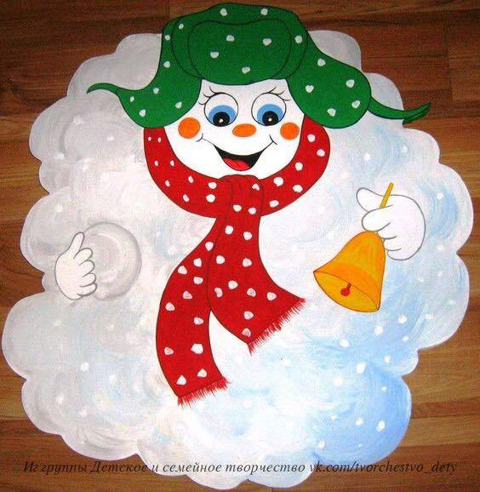 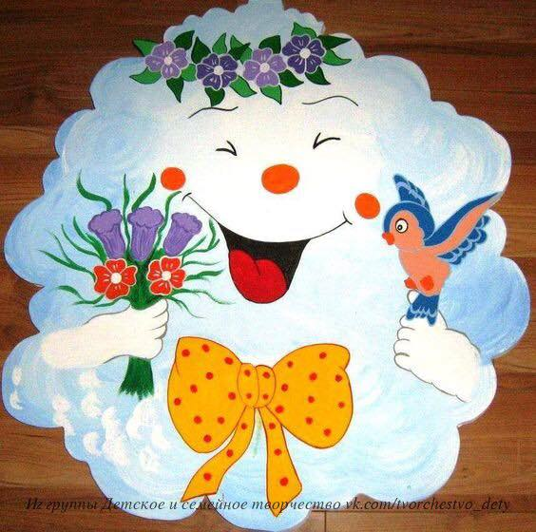

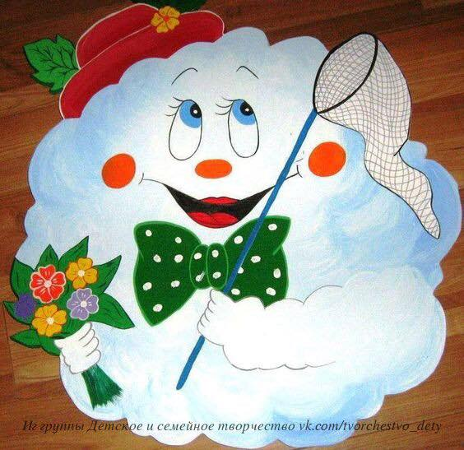 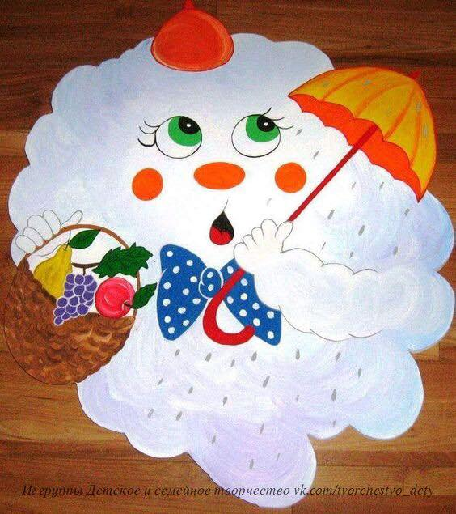

2**.Робота в зошитах.(до підручника Гільберг,авторТ.П.Єресько)ст.54**

- 1.В чому ви бачите воду?

2.В яких овочах найбільше води?Обведіть цей овоч.

3.Відгадати загадку.Записати слово(бурулька)

**3.Робота з математики:**

1.Розвязати приклади і зафарбувати скільки краплинок впаде на квіточку.

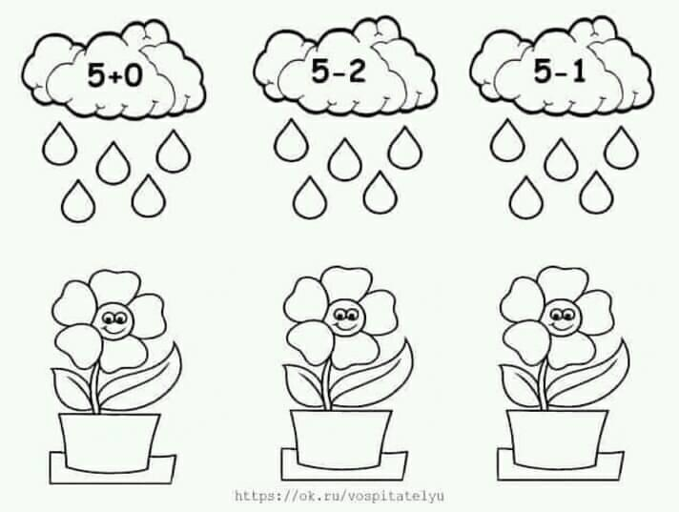 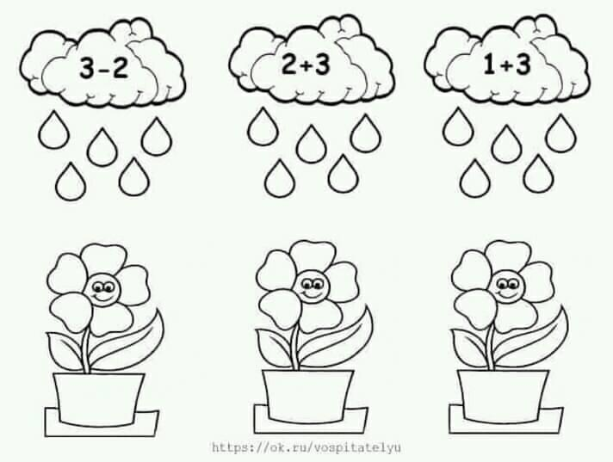

**VІ.Фізкультхвилинка(рухи дітей під пісню Н.Май «Кап..кап..кап..»**

**4.Робота в групах**

**Проведення дослідів:**

У вас на партах стоють два стакани.Один пустий,а другий наповнений водою.

1.Завдання:Перелийте половину води із одного стакана в інший.

- Чи має вода форму?(Ні.)

2.Стани води: рідина,лід,пара.Де ми зустрічаємо?

3.Розчинність води(діти вкидають цукор,сіль,що бачимо…

Діти вкидають камінчики,що бачимо….( висновок дітей)Відкриваємо чарівну скриньку.Ось що було в ній- камінчик.Це його полюбляють хлопчики вкидати в воду.А ось що буде з водою,якщо вкинути камінчик ви послухайте оповідання В.О.Сухомлинського «Камінь»(вчитель читає,в кінці учні повинні самі зробити висновок,це розвиває їх мовлення)

1.Що зробив хлопчик? З якою метою?Що сталося?Ваші висновки

**ІV.Підсумок уроку.Рефлексія**

* Чи справдилися ваші очікування?
* Чи сподовався урок?Враження від уроку?
* Який висновок ви для себе зробили?
* Завтра ми продовжимо роботу і поговоримо про бережливе ставлення до води.Чому воду потрібно берегти?
* **Робота в щоденнику вражень**.Діти намалюйте смайлика який відповідає вашому настрою на нашому уроці.